西南民族大学

实验报告

2020------2021学年第 一 学期

课程名称：软件工程课程设计
学 院：计算机科学与工程学院
专 业：软件工程
年 级：2018级
班 级：软工1801
学 号：201731001277 姓 名：焦少康
同组人：无
西南民族大学学生实验报告
教学单位：计算机科学与工程学院 实验室名称：BS-223 实验时间：2020年9月21日
姓名：焦少康 专业：软件工程 班级：软工1801 学号:201731001277
实验项目名称：SE实践4 实验成绩： 教师签名：
实验项目报告内容（1、实验背景（目的、意义及原理等）；2、材料与方法；3、实验主要过程与结果；
4、分析讨论；5、教师评阅）。
一、实验目的
在实验三的基础上继续：
1、每个省后面有一个总数；
2、输出省按总数从大到小排序；如果两个省的总数一样，按拼音（字母）排序；
3、每个省内各市从大到小排序；如果两个市总数一样，按拼音（字母）排序；
二、材料与方法
Windows 10 + IDEA
- 实验主要过程
解决思路
- 首先分析本次实验与上次的异同点：
- 相同点：本次实验输出和上次实验的输出的格式大体上相同；
- 不同点：需要对省份进行统计，并按不同的关键字进行排序；
- 根据以上分析可知，我们代码中需要修改的地方主要有以下几部分：
- 在输出省份后加上数量信息；
- 对数据进行多关键字排序；
流程
在上次代码的基础上进行修改：
- 统计每个省份有多少个市，对首位两个元素做特殊处理
int pro_num[] = new int[15];//用于统计省份中市的数目的数组
int sum = -1;//用于统计每个省份有多少的中间变量
for(int i = 0,j = 0; i <= list.size() - 1 ; i++){
if(i == list.size() - 1){
sum++;
pro_num[j] = sum + 1;
}
if( i == 0 || list.get(i).getProvince().equals(list.get(i-1).getProvince()) ){
sum++;
}
else {
pro_num[j] = sum + 1;
sum = 0;
j++;
}
}
- 统计一共有多少个省
int sum_pro = 0;//一共有多少个省份
for (int i = 0; i <= 9; i++){
if (pro_num[i] != 0) sum_pro++;
}
- 把统计好的数据整理好，和其他信息一起加到集合中去，对应的实体类和追加集合元素的代码如下
实体类
@Getter@Setter
public class LastInfo {
private String province;
private Integer province_num;
private String area;
private Integer area_num;
}
@Override
public String toString() {
return "LastInfo{" +
"province='" + province + '\'' +
", province_num=" + province_num +
", area='" + area + '\'' +
", area_num=" + area_num +
'}';
}
添加到集合中的代码
for(int i = 0,k = 0; i <= sum_pro - 1 ; i++){
for (int j = 0; j <= pro_num[i] - 1; j++){
LastInfo lastInfo = new LastInfo(list.get(k).getProvince(), pro_num[i], list.get(k).getArea(), Integer.parseInt(list.get(k).getNum()));
lastInfoList.add(lastInfo);
k++;
}
}
- 多关键字排序
Comparator<LastInfo> byPronum = Comparator.comparing(LastInfo::getProvince_num).reversed();
Comparator<LastInfo> byProname = Comparator.comparing(LastInfo::getProvince);
Comparator<LastInfo> byAreanum = Comparator.comparing(LastInfo::getArea_num).reversed();
Comparator<LastInfo> byAreaname = Comparator.comparing(LastInfo::getArea);
lastInfoList.sort(byPronum.thenComparing(byProname.thenComparing(byAreanum.thenComparing(byAreaname))));

- 控制写入格式的代码略

测试
给出省份的输入
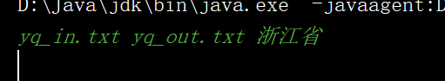
用户给出省份的输出
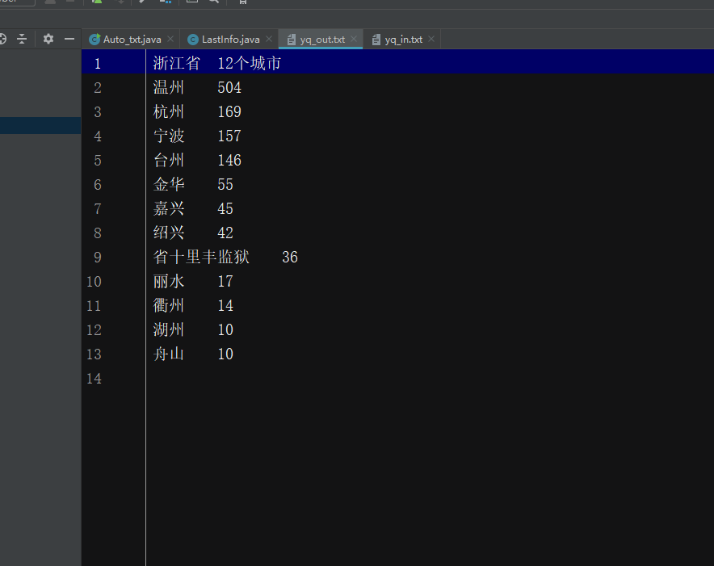

缺省的输入
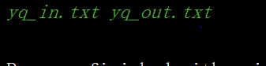
缺省的输出
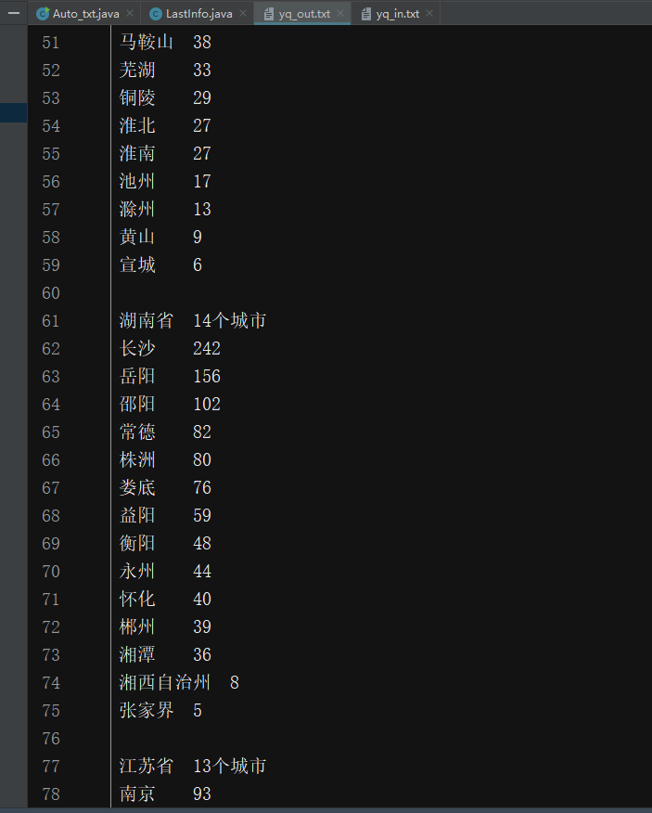
代码包
代码包和实验报告已上传至github：https://github.com/SSCXY/Third
- 分析讨论
本次实验我对数据的操作更加熟练了，并且学会了一些高级的处理方法，开始时我思路不够明确，选择了错误的方法导致进入到死胡同中。后来想到可以用集合来对数据处理，明确了之后目标一气呵成写完了代码。本次实验对我的能力有了很大提高。

- 教师评阅

